

**地域包括的感染症対策プラットフォーム**

**登録マニュアル　Ver1.2**

**（社会福祉施設向け）**

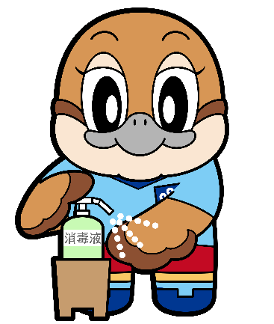

**©2014　大阪府もずやん**

**大阪府福祉部**

**令和７年３月**

目 次

**すぐに登録作業をされる方は（５）からご覧ください**

（1） 地域包括的感染症対策プラットフォームとは 2

（2） 地域包括的感染症対策プラットフォーム登録の大まかな流れ 3

（3） 登録前の事前準備 4

（4） 共通の動作 5

（5） 新規登録（「ユーザー管理」の登録） 6

（6） システムへのログイン 12

（7） 「施設情報」の登録 17

（8） 「人材情報」の登録 23

（9） ログインをして、登録内容を閲覧・変更する場合 29

（10） 今後の運用について 33

（11） よくある質問 34

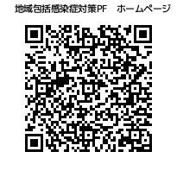

**プラットフォームホームページ**

[**https://www.pref.osaka.lg.jp/o090020/chiikifukushi/kansensyoupf/toppage.html**](https://www.pref.osaka.lg.jp/o090020/chiikifukushi/kansensyoupf/toppage.html)

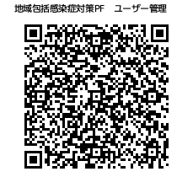

**新規登録（「ユーザー管理」の登録）**

[**https://1765577c.form.kintoneapp.com/public/d961b3dee9048faa5a4f77eb316e58958a8e787f0d741e50ebd0131f2ba46715**](https://1765577c.form.kintoneapp.com/public/d961b3dee9048faa5a4f77eb316e58958a8e787f0d741e50ebd0131f2ba46715)

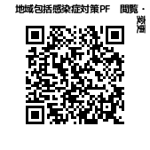

**ログイン（登録内容の閲覧・変更）**

[**https://account.kintoneapp.com/login**](https://account.kintoneapp.com/login)

●プラットフォームに関するお問合わせ、操作に関するお問合わせ

大阪府福祉部地域福祉推進室地域福祉課（平日9時30分～17時30分）

電話：06-6944-7602　ファクシミリ：06-6944-6681　メール：kansensyoupf-fukushi@gbox.pref.osaka.lg.jp

# 地域包括的感染症対策プラットフォームとは

**大阪府では、平時から、感染症に対応できる人材を育成し、取組みを協働して進めていくことで、各施設における対応力の向上や地域内の連携を強化し、感染症が発生した際の感染拡大を防ぐ体制・地域包括的感染症対策ネットワークの構築をめざしています。**

**ネットワークの円滑な連携のため、情報基盤・地域包括的感染症対策プラットフォーム（以下、「プラットフォーム」という。）を整備し、その登録を開始しますのでご案内します。**

**プラットフォームに登録いただくことによって、感染症対策研修のご案内や感染症に関するチェックリストの提供などができるようになる予定です。**

**令和6年度中はシステムへの登録を中心に取組みを進め、令和7年度からシステムを活用し研修の案内などから進めていく予定です。**

**プラットフォームの全体像**



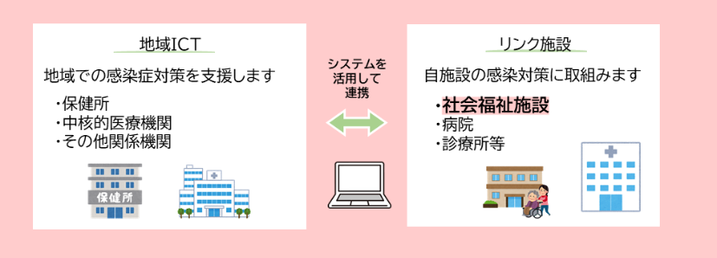

※ICT:Infection Control Team

**プラットフォームの取組みメニュー**



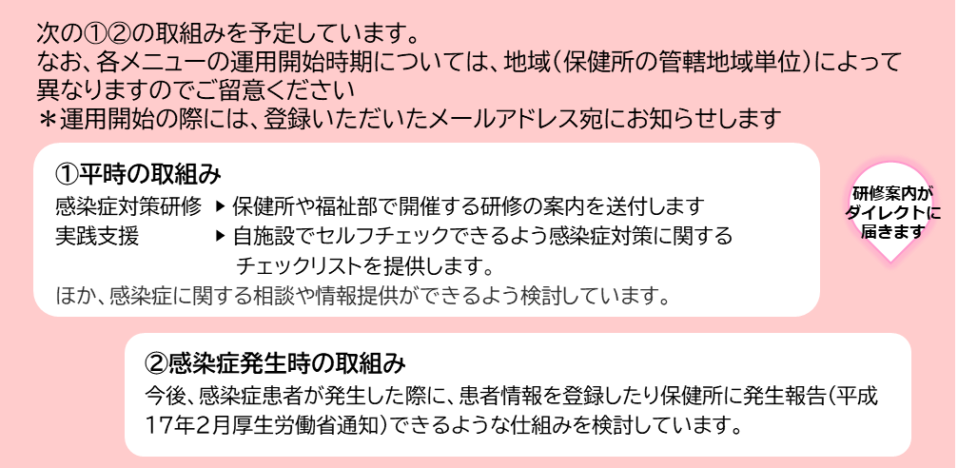

# 地域包括的感染症対策プラットフォーム登録の大まかな流れ

施設の基本情報（施設種別や利用者数など）と感染症対策研修を受講した人材の情報等を登録します。



**① QRコード　または**URLからシステムに入り、  
**「ユーザー管理」**から入力

<https://1765577c.form.kintoneapp.com/public/d961b3dee9048faa5a4f77eb316e58958a8e787f0d741e50ebd0131f2ba46715>

**② 本登録用のURLを記載したメールが届く**





**③ URLをクリックし、**

**「施設情報」や「人材情報」を入力**

**＊②のメールが届いた翌日から入力可能**

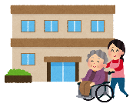

**④リンク施設として登録完了！**

**リンク施設**



**感染症対策研修の案内が**

**登録したメールアドレスに**

**ダイレクトに届きます！**



感染症の対応は初動が大事です！

感染症発生時に慌てず対応できるよう、

施設の基本情報や人材情報を登録することで、

保健所等とスムーズに連携できるよう

準備しておきましょう

**保健所や地域の病院の**

**感染症に詳しい**

**看護師等と知り合えます！**

**プラットフォームに登録すると、、**



# 登録前の事前準備

登録いただく前に、入力に必要な情報をお手元にご準備ください。

定員や人数は、入力時点のもので結構です。なお、入力いただいた情報は、地域包括的感染症対策プラットフォームにのみ、活用します。

主に必要となる情報は次のとおりです。

**新規登録（P7～）**

* 施設名（事業所名）
* 郵便番号・住所
* 施設種類
* 担当者名
* 電話番号
* メールアドレス

**メールアドレスについて**

* 1つのメールアドレスで1つの施設しか登録できません。

複数施設・業務で１つのメールアドレスを共有している場合、代表して1つの施設・業務を登録してください。

施設・業務の中に、入所施設が含まれる場合は、代表して入所施設を登録いただくようご協力をお願いします。

* 個人のメールアドレスではなく、組織メールでの登録にご協力ください。

**人材情報（P21～）**

* 感染症に詳しい人材の情報
* 氏名、所持している免許等
* その実務経験年数
* ICNの資格の有無（看護師のみ）
* 職位（所属での役職名）
* 感染管理スキルのレベル（当てはまると思うレベルを選択）
* **研修受講歴**

＊保健所や大阪府看護協会の研修を受講された方は、**受講日**をお調べください。

＊受講日が不明な場合は、

　大阪府福祉部地域福祉課

　（06-6944-7602）まで

　お尋ねください。

**施設情報（P15～）**

* 感染管理担当者名
* 施設の図面データ
* 入所定員、通所人数
* 利用者の年齢層
* 認知症者の有無
* 障がいの種類
* 入所室の形態（個室、多床室）
* 個室数
* 療養室数
* 食事の提供
* 給食の形態（直営、委託）
* 職員数（看護職、看護職以外）
* 嘱託医の有無、嘱託医の名称
* 看護師の配置状況（日勤帯のみ、24H常駐など）
* 高齢者施設等感染対策向上加算の有無（高齢領域、障がい領域のみ）
* 提供可能な医療的ケアの種類
* 搬送車の有無（※感染症患者の入院時等、患者を搬送する車両の有無）
* 連携医療機関（新興感染症の発生時に連携できる医療機関、新興感染症以外の感染症発生時に連携できる医療機関）

複数人登録される場合は、それぞれの方の情報を

ご準備ください。

介護老人福祉施設（特養）で登録

＜例＞

次の４つでメールアドレスを共有している場合

* 訪問介護事業
* 通所介護事業（デイサービス）
* 介護老人福祉施設（特養）
* 法人本部事務局

# 共通の動作

1. 必須項目と任意項目

「＊」が付されている項目は必須項目です。印がない場合は、任意入力項目です。

入所施設をベースに項目を作成しているため、通所、訪問、相談に区分される施設では、当てはまるものがない項目がありますので、その場合、入力不要です。

1. 複数選択の項目

項目欄に（複数選択）と表示されています。プルダウンの場合、複数の項目に✓が入るようになっています。

＜複数選択の入力例＞

プルダウンで表示されたリストから該当する項目を

クリックします。

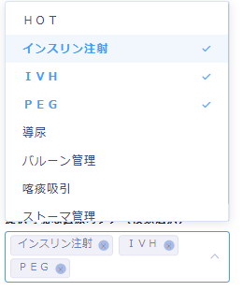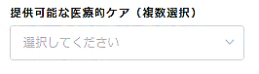

閉じると、次のように選択した項目が表示されます

削除したい項目があれば、その項目の右に表示される

　　　　　をクリックすると削除されます。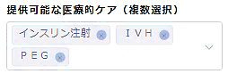

削除されました

内容を修正したい場合は、「delete」で不要な部分を削除し、再度入力してください

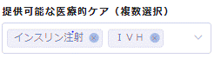

1. 記入欄を追加・削除する場合

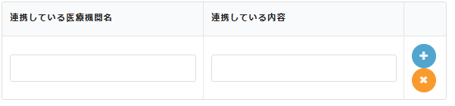「＋」をクリックすると、欄が増えます。

「×」をクリックすると欄が削除されます。

# 新規登録（「ユーザー管理」の登録）

1. 次の地域包括感染症対策プラットフォームのホームページの「新規登録（ユーザー管理）」をクリックします。

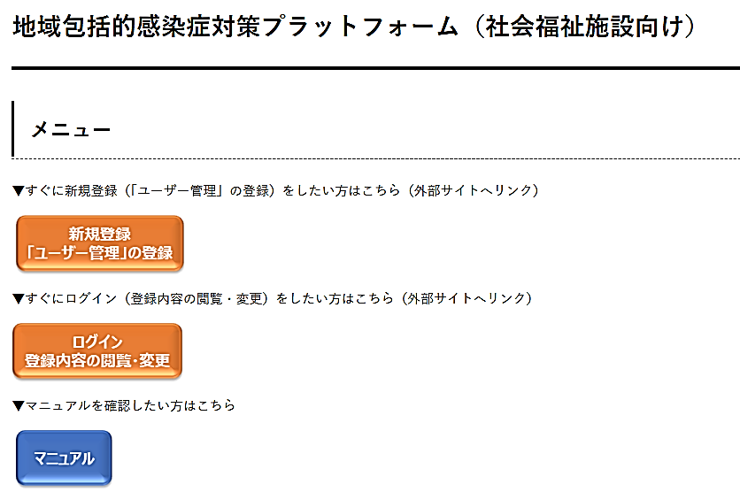

または、次のURLをクリックするか右のQRコードを読み込んでください。



<https://1765577c.form.kintoneapp.com/public/d961b3dee9048faa5a4f77eb316e58958a8e787f0d741e50ebd0131f2ba46715>

1. 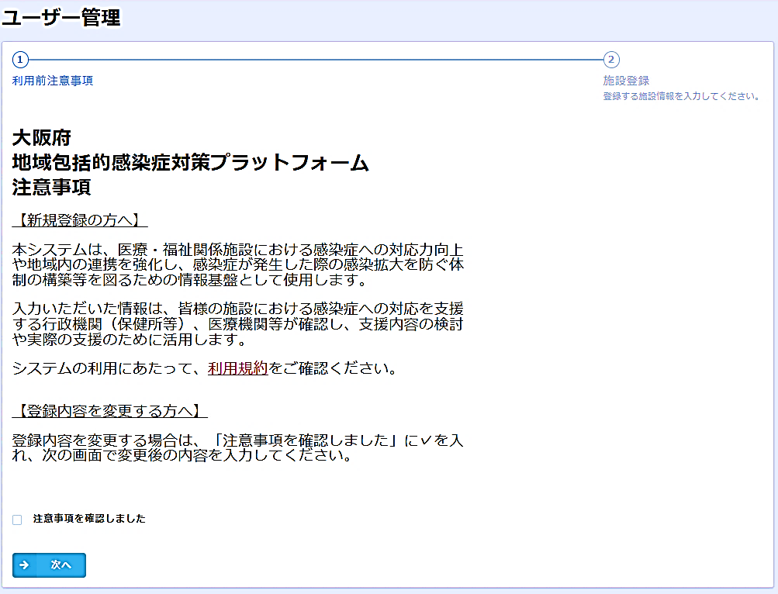ユーザー管理の画面が表示されますので、利用規約をご一読のうえ、「注意事項を確認しました」にチェックを入れて、「次へ」ボタンをクリックします。

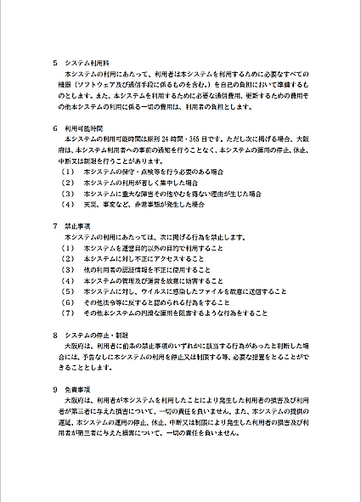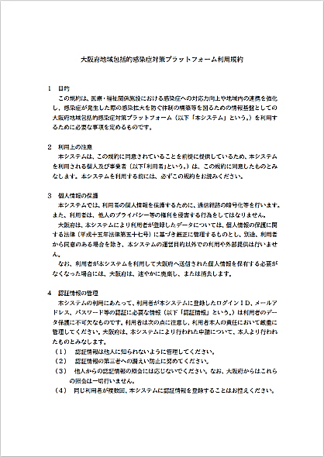 ＜参考：利用規約抜粋＞

1. 次の画面に遷移しますので、「ユーザー管理」の情報を登録します。

すべて入力ができたら、「確認」ボタンをクリックします。

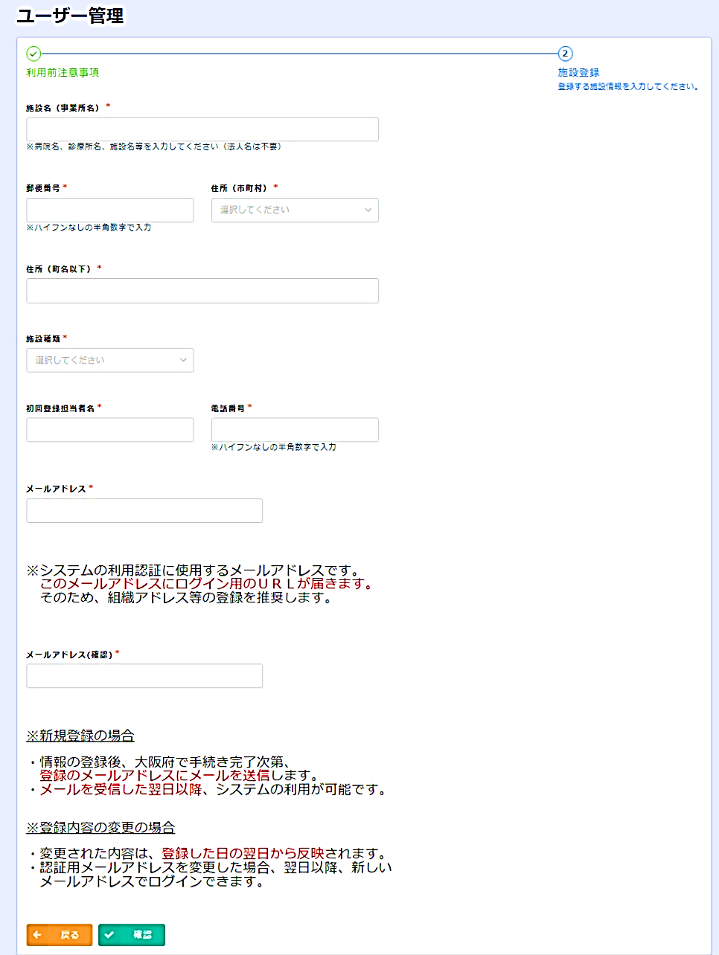

**対象となる「社会福祉施設」の**

**リストは次ページをご覧ください**

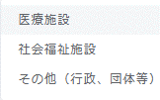

入力されたメールアドレスに

ログインＵＲＬが送付されるので注意

次の表に該当する施設・業務の場合は、「社会福祉施設」を選択してください（P19でも使用）。

|  |  |  |
| --- | --- | --- |
| 社会福祉施設の種類（大分類） | 高齢 | 障がい |
| 社会福祉施設の種類（小分類） | 1. 介護老人福祉施設（地域密着型含む） 2. 介護老人保健施設 3. 介護医療院 4. 認知症対応型共同生活介護事業所 5. 養護老人ホーム 6. 軽費老人ホーム 7. 有料老人ホーム 8. 特定施設入居者生活介護（地域密着型含む） 9. 通所介護（地域密着型含む） 10. 通所リハビリテーション 11. 認知症対応型通所介護 12. 小規模多機能型居宅介護 13. 複合型サービス（看護小規模多機能型居宅介護） 14. 短期入所生活介護 15. 短期入所療養介護 16. 訪問介護 17. 訪問入浴介護 18. 訪問看護 19. 訪問リハビリテーション 20. 居宅療養管理指導 21. 定期巡回・随時対応型訪問介護看護 22. 夜間対応型訪問介護 23. 居宅介護支援 24. 訪問型サービス 25. 通所型サービス 26. その他の生活支援サービス 27. 介護予防ケアマネジメント 28. 地域包括支援センター 29. 老人福祉センター | 1. 施設入所支援 2. 療養介護 3. 共同生活援助 4. 福祉型障害児入所施設 5. 医療型障害児入所施設 6. 生活介護 7. 短期入所 8. 自立訓練（機能訓練） 9. 自立訓練（生活訓練） 10. 就労移行支援 11. 就労継続支援A型 12. 就労継続支援B型 13. 就労定着支援 14. 児童発達支援 15. 放課後等デイサービス 16. 居宅介護 17. 重度訪問介護 18. 行動援護 19. 同行援護 20. 重度障害者等包括支援 21. 保育所等訪問支援 22. 居宅訪問型児童発達支援 23. 自立生活援助 24. 地域移行支援 25. 地域定着支援 26. 計画相談支援 27. 障害児相談支援 |

　　　　　　　　　＊サービス付き高齢者住宅などは、「有料老人ホーム」を選択

|  |  |  |
| --- | --- | --- |
| 社会福祉施設の種類（大分類） | 児童 | 救護 |
| 社会福祉施設の種類（小分類） | 1. 児童養護施設 2. 児童心理治療施設 3. 乳児院 4. 母子生活支援施設 5. 幼保連携型認定こども園 6. 保育所型認定こども園 7. 幼稚園型認定こども園 8. 保育所 9. 地域型保育事業 10. 認可外保育施設 11. 児童自立支援施設 12. 女性自立支援施設 13. 放課後児童健全育成事業所（放課後児童クラブ） | 1. 救護施設 2. 無料低額宿泊所 |

1. 次の「ユーザ管理」の確認画面が表示されますので、内容を確認してください。

修正があるとき：「戻る」ボタンをクリック。

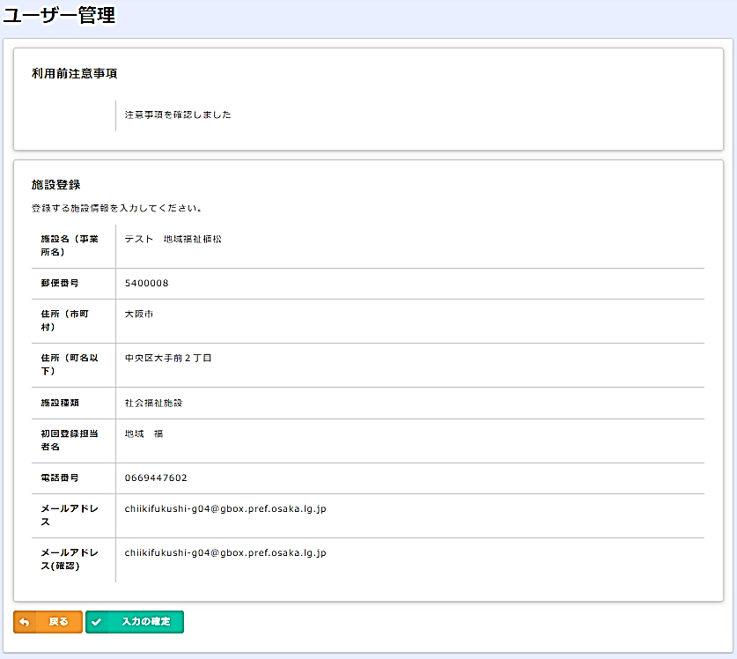修正がないとき：「入力の確定」ボタンをクリック。

次の画面に遷移します。

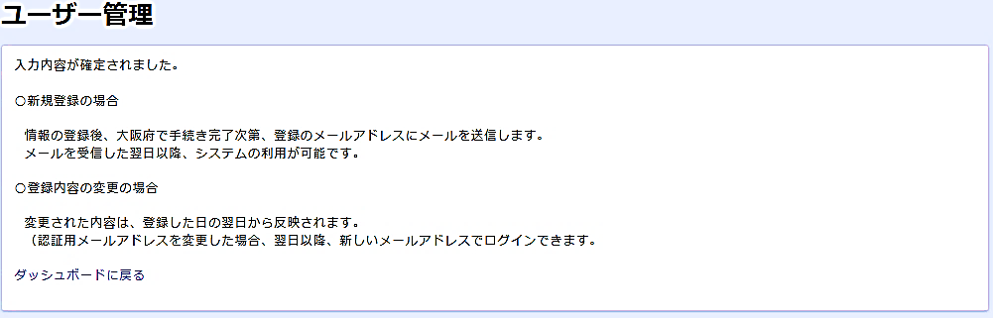

1. ③で登録したメールアドレスにメールが届きます。

**登録いただいた日の18時00分ごろ**を目途に、次のようなメールをお送りする予定です。

＊17時00分を過ぎて登録された場合は、翌日の18時00分ごろ(土日祝は翌営業日)になります。

＊毎日、午前２時にデータが更新され、URLが有効になり次の情報が登録できるようになります。

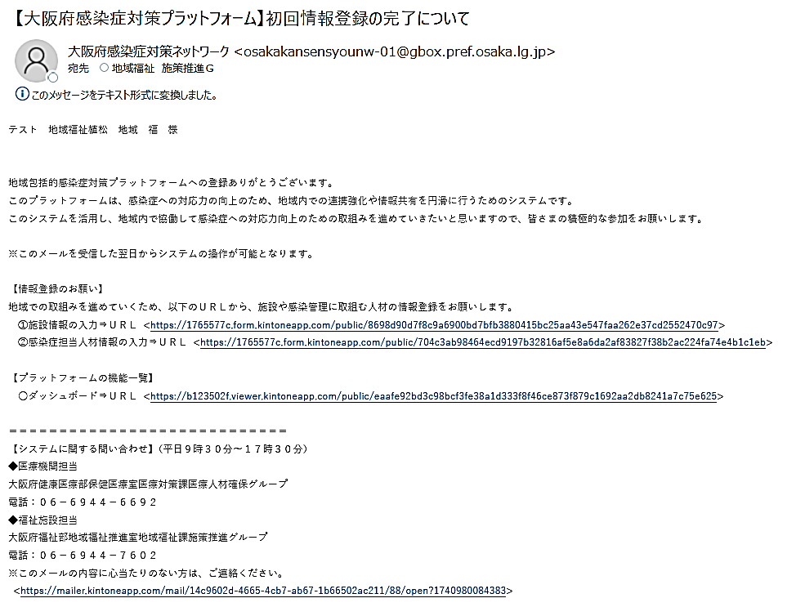



**当日の作業は、ここまでとなります。**

**「施設情報」「人材情報」の登録は**

**メールが届いた翌日以降、入力をお願いします**

# システムへのログイン

1. 「施設の基本情報」や「人材情報」の登録は、**メールが届いた翌日から入力**できるようになります。

メールの

メールが届いた

翌日から

入力できるようになります

①施設情報の入力

②感染症担当人材情報の入力

のURLをそれぞれクリックし、登録画面に進みます。

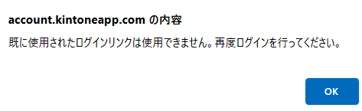上記のURLを複数回使用すると、次のメッセージが

表示され使用できなくなる場合があります。



その場合は、次のURLかQRコードからログインしてください。

<https://account.kintoneapp.com/login>

1. 次の画面に遷移しますので、「メールアドレスでログイン」をクリックします。

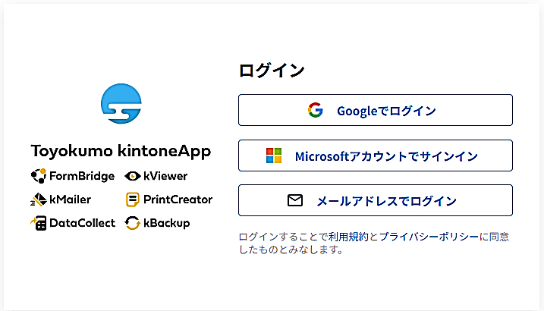

登録したメールアドレスを入力します。

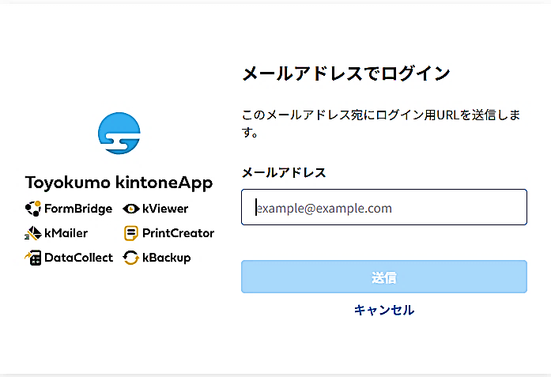

注！メールが届いた当日中は、メールアドレスでログインしたとしても、次のような画面が表示され、施設情報などは登録できませんので、ご注意ください。

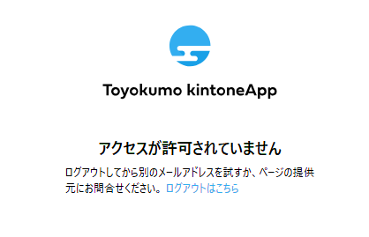

1. 登録したメールアドレスあて、次のようなメールが届きます。

URLを１度使ってしまった場合は、

恐れ入りますが、

①から、再度、始めてください

ログイン用のURLをクリックします。

このURLは１度しか使用できませんのでご注意ください。

④がなく、

⑤にダイレクトに遷移する場合もあります。

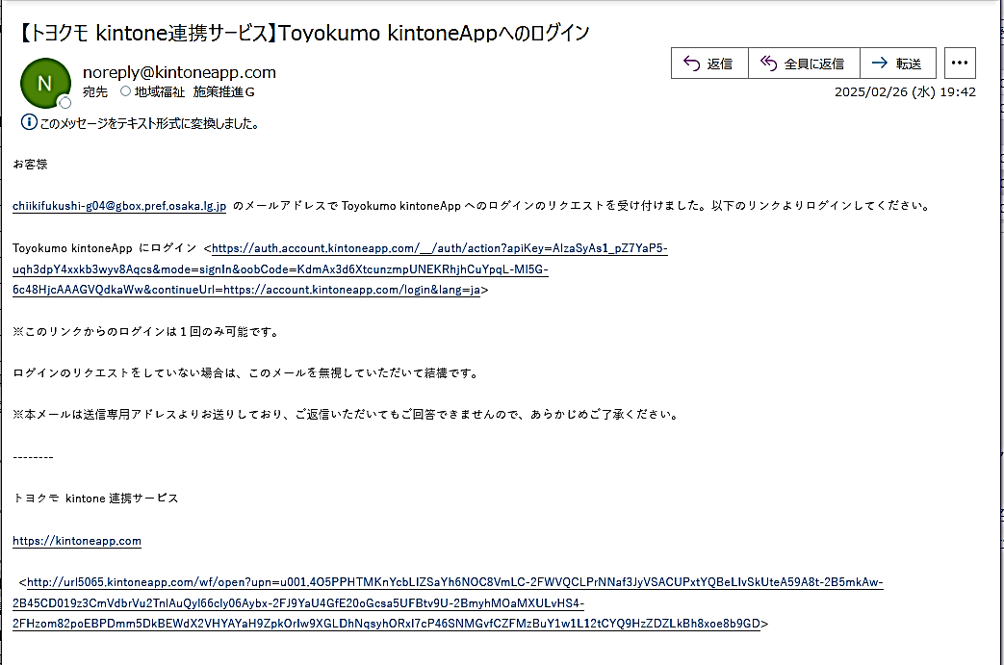

1. 次の画面に遷移し、プラットフォームの画面に入りました。

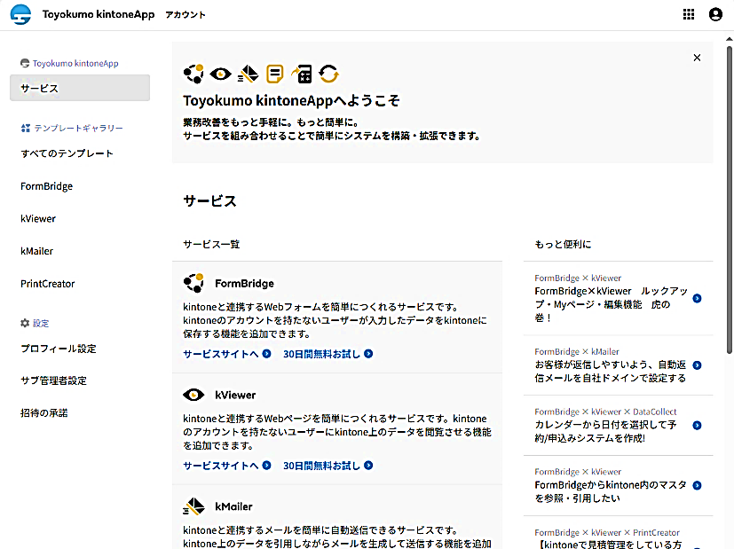右上の　マークをクリックし、「ユーザーページ」をクリックします。

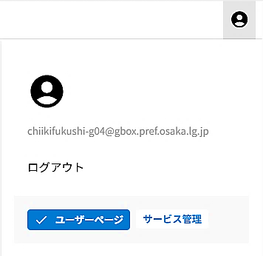

1. 次の画面に遷移します。ダッシュボードをクリックします。

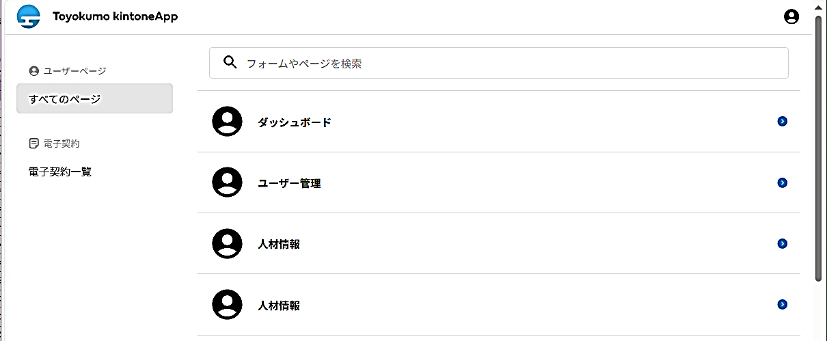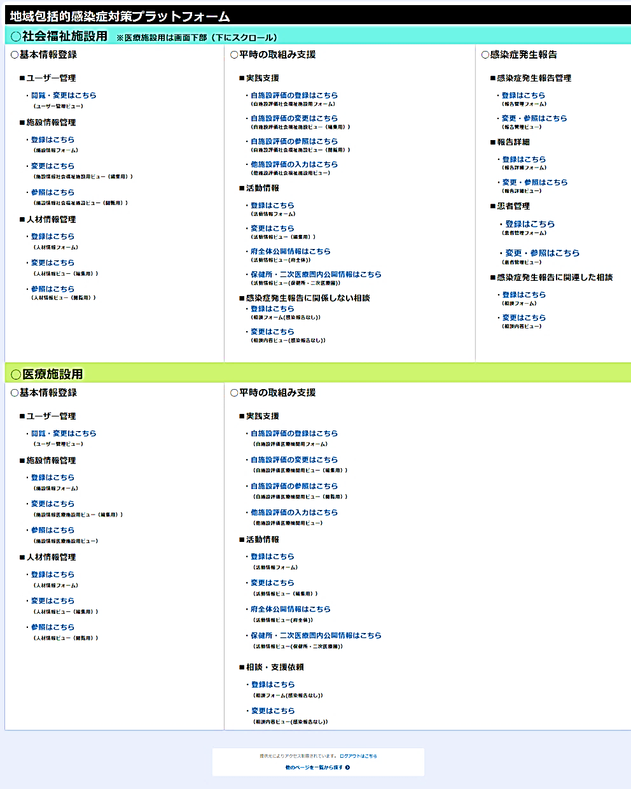＊④がなく、⑤にダイレクトに遷移する場合もあります。

1. 次の画面に遷移します。「社会福祉施設用」と「医療施設用」がありますが、「社会福祉施設用」を使用します。

**こちら**

# 「施設情報」の登録

1. 「施設情報」の登録をします。施設情報管理の「登録はこちら」をクリックします。

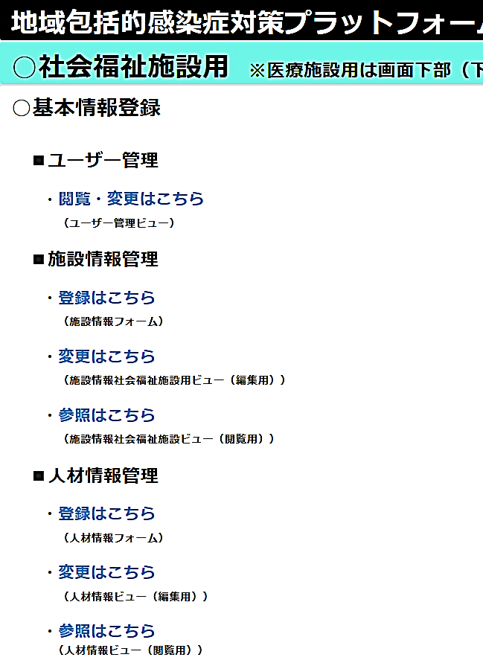

1. 次の画面に遷移します。

「施設情報」と「福祉施設情報」のうち、まず、ページ上部の「施設情報」から入力していきます。

ユーザー管理で入力した項目は、グレーの文字で先に入力されていますので、入力不要です。

かなり長いページとなっています。ご容赦ください。

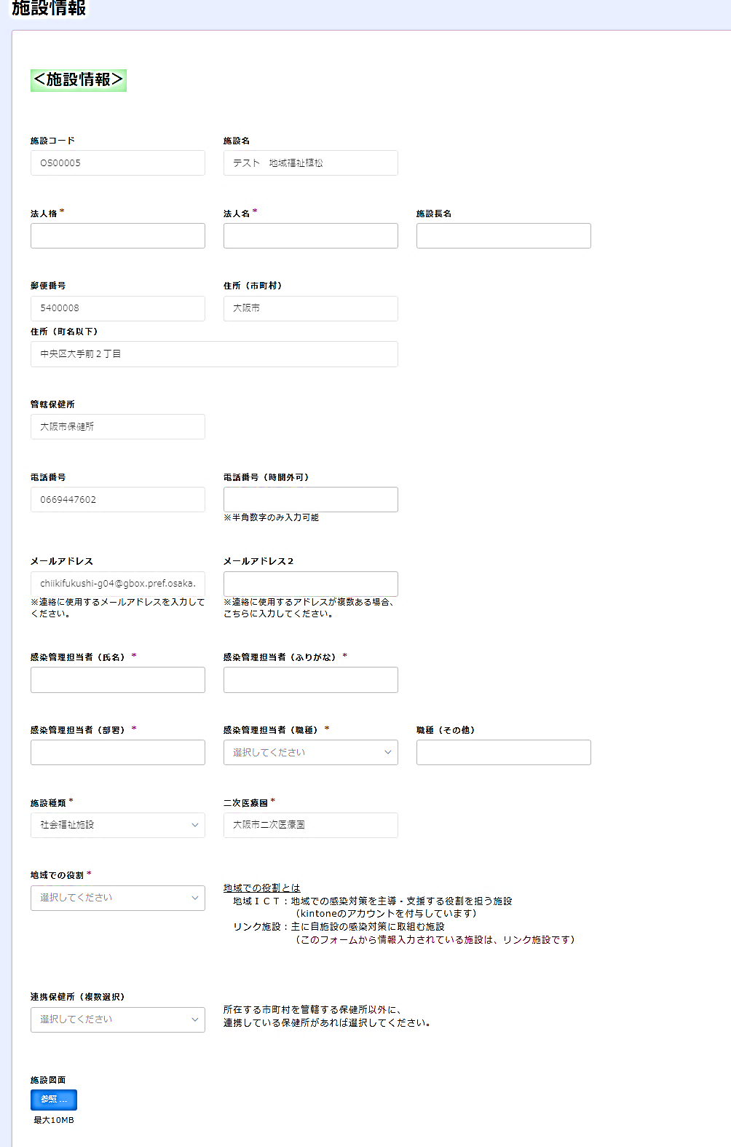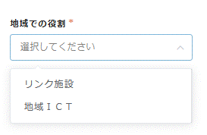＊は必須項目です。

地域での役割は

「リンク施設」を選択

かなり長いページとなっています

1. 次に、ページ中央から下の「施設情報」を入力していきます（長いため、3分割しています）。

ゾーニングの検討ができるよう、  
居室やトイレ、洗面所、浴場、事務室の位置などがわかる図面を登録願います推奨される形式：PDF

ほか、jpg,pngなど

時間外に

かけてもよい電話番号を

ご記入ください

（緊急時のみ使用）

＊入所施設をベースに項目を作成しているため、通所、訪問、相談に区分される施設では、

当てはまるものがない項目がありますので、その場合、入力不要です。

介護保険法上の指定を受けている高齢者施設は事業所番号を入力してください。

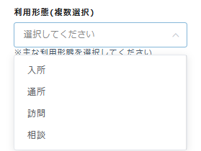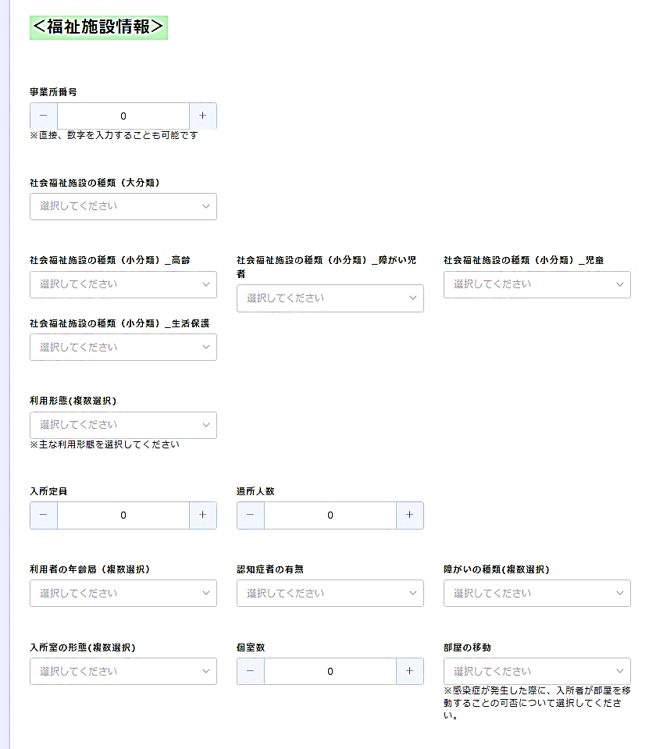

プルダウンリストから、該当する施設・業務を選択してください。

（P9のリストと同じ内容です）

入所・通所とも定員を入力してください。実際の利用者数と定員に大きな乖離がある場合は、利用者数をそれぞれ入力してください。

1つのメールアドレスで

1つの施設しか登録できません。

複数施設・業務で１つのメールアドレスを共有している場合、代表して

1つの施設・業務を登録してください。

施設・業務の中に、入所施設が含まれる場合は、代表して入所

施設を登録いただくよう

ご協力をお願いします。



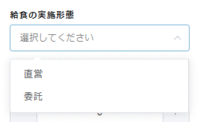

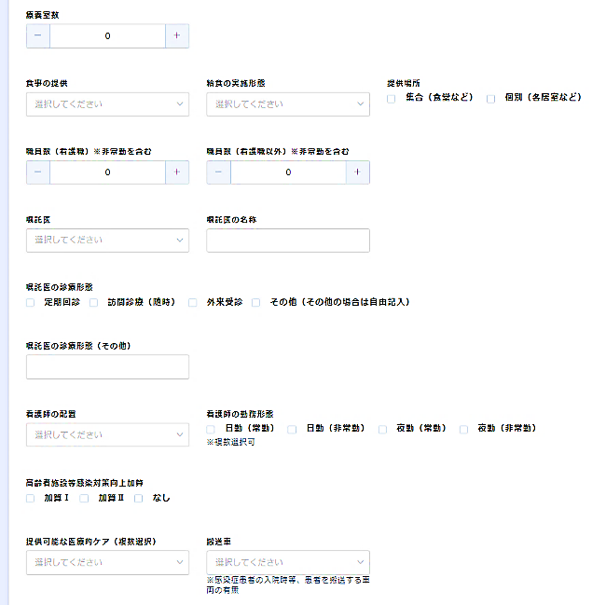

◆嘱託医

嘱託医と記載していますが、施設や事業によっては、学校医など別の呼称の場合がありますが、嘱託で医師を依頼している場合は、「あり」を選択してください。

◆嘱託医の名称

医師や医療機関名を入力してください。

その他を選択した場合に、記入します。

職員数は実人数を入力してください

（常勤換算等は不要です）

高齢者施設等感染対策向上

加算の欄は、児童の施設は

入力不要です。

1. 最後まで入力をして「確認」をクリックします。

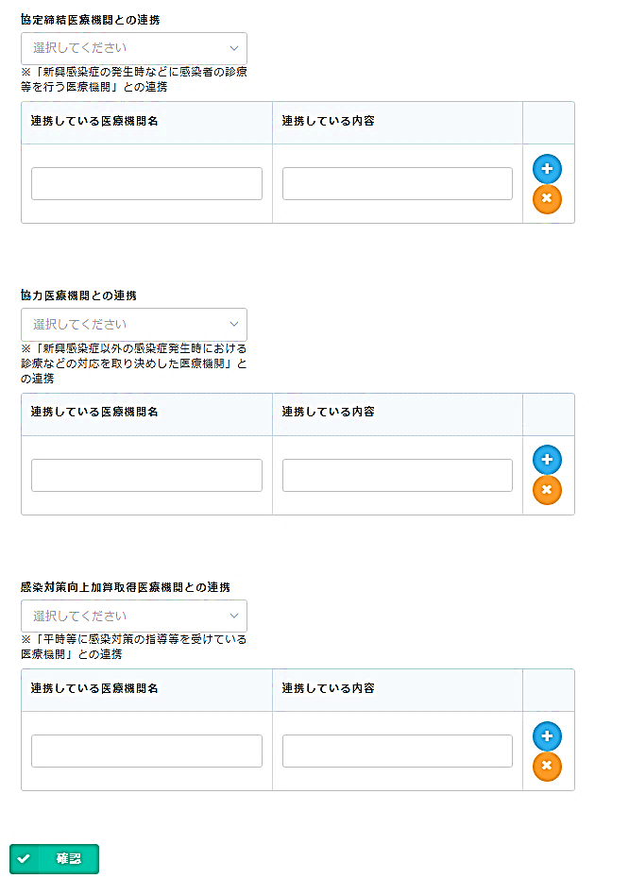

医療機関が複数ある時は、「＋」をクリックすると、

欄が増えます。

減らしたいときは「×」を

クリックすると欄が削除されます。

当てはまる場合、それぞれ入力してください。

例えば、感染対策向上加算取得医療機関との連携がない場合は、「なし」を選択してください。

1. 次の画面に遷移するので、ページ最下部の「入力の確定」をクリックします。

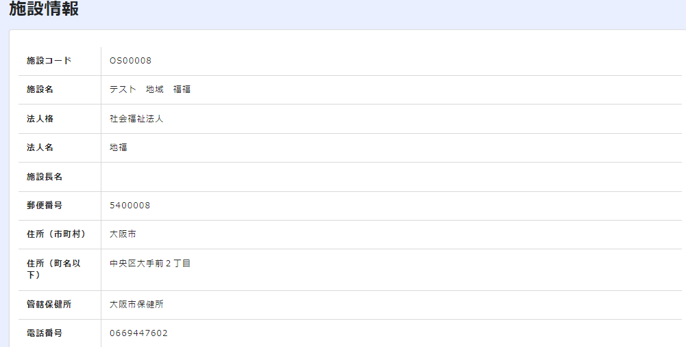



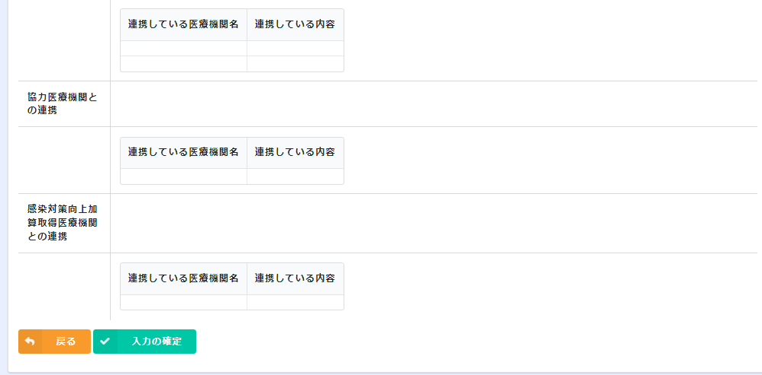

1. 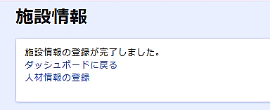登録が完了し、次の画面に遷移します。

# 「人材情報」の登録

1. 「人材情報」の登録をします。人材情報管理の「登録はこちら」をクリックします。

　　　＊登録の時点で、感染症に詳しい人材がいない場合は、入力は不要です。

　　　　今後、感染対策研修を受講した場合は、追加で登録をお願いします。

1. 次の画面に遷移します。

「施設情報」「人材情報」「研修受講履歴」のうち、ページ上部の「施設情報」は、すでに入力された情報がグレーの文字で表示されているため、入力不要です。

一人ずつ入力します。

感染症に詳しい人材が複数人いる場合は、最後まで入力したのち、追加して入力をします。

詳しくはP２8で説明します。

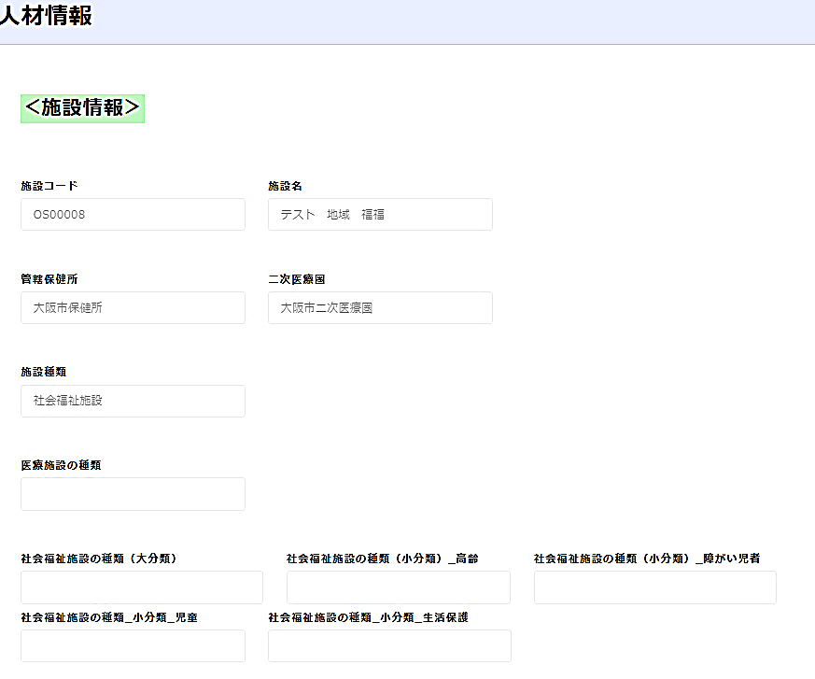

1. 次に、ページ中央の「人材情報」を入力していきます（長いため、２分割しています）。

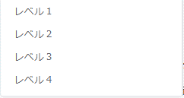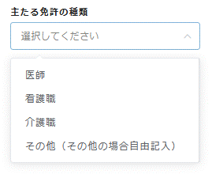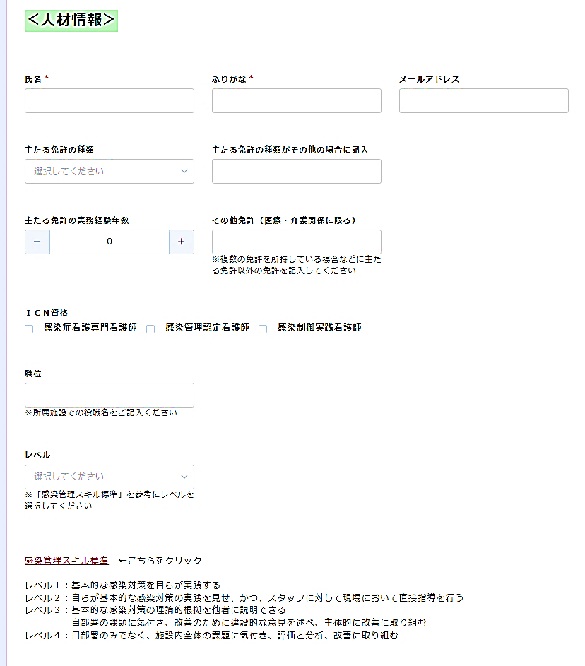

その他を選択した場合に、記入します。

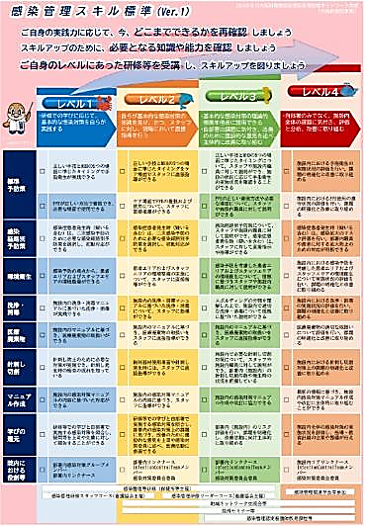＜感染管理スキル標準＞

感染管理スキルレベルを入力します。レベルの詳細は「感染管理スキル標準」をクリックして、ご確認ください。

1. 次に「研修受講履歴」を入力します。

★研修受講日をご準備ください★

保健所や大阪府看護協会の

研修を受講された方は、

受講日をお調べください。

＊受講日が不明な場合は、

大阪府福祉部地域福祉課

（06-6944-7602）まで

先ほど入力した方の研修受講履歴を入力してきます。

保健所や大阪府看護協会の研修とそれ以外の研修に分けて入力をします。

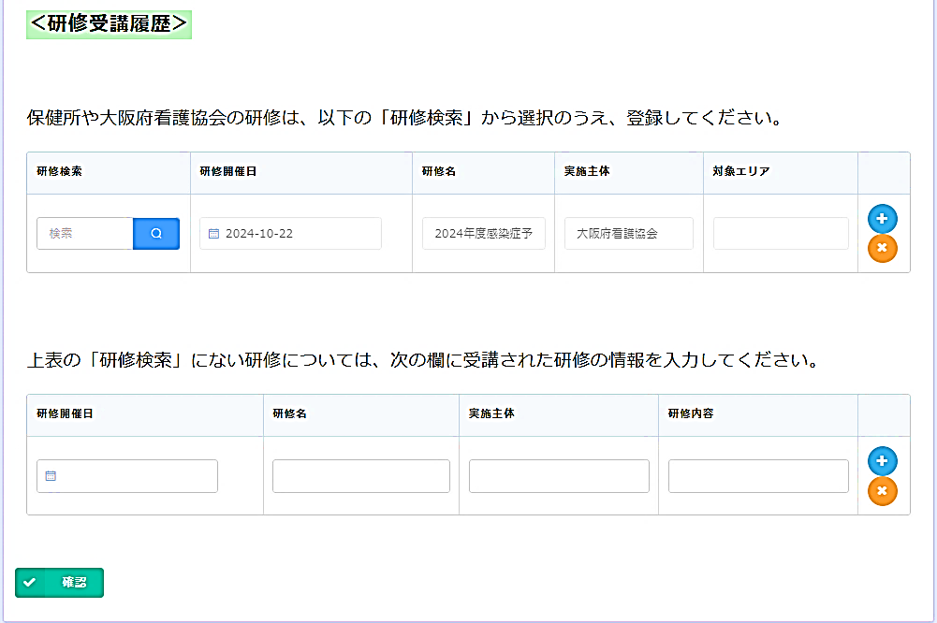保健所や大阪府看護協会の研修を入力する場合は、　　　　　　をクリックします。

1. 研修受講日がわかっている場合は、検索欄に受講年度（例：2024）を入力し、絞り込みをします。

該当する研修の「選択」をクリックします。

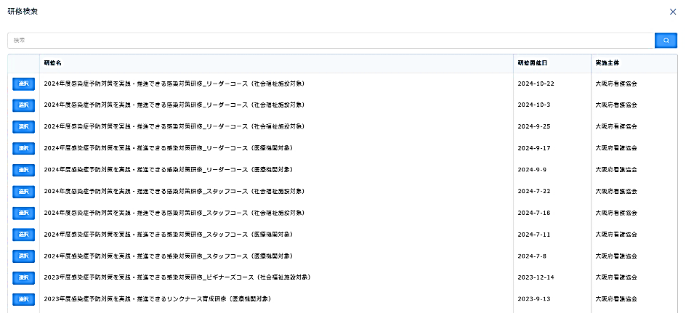

1. 選択した研修が表示されます。

複数受講している場合は、「＋」をクリックすると欄が追加されます。

削除したい場合は「×」をクリックします。

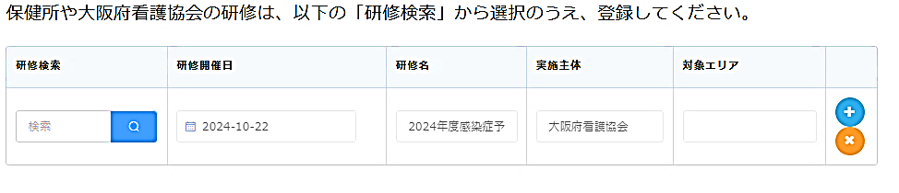

1. 次に、保健所や大阪府看護協会の研修以外の感染対策研修を受講している場合は、入力をします。

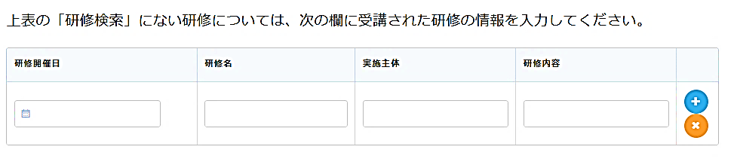

1. 入力が完了したら「確認」をクリックします。



1. 次の「ユーザ管理」の確認画面が表示されますので、内容を確認してください。

修正があるとき：「戻る」ボタンをクリック。

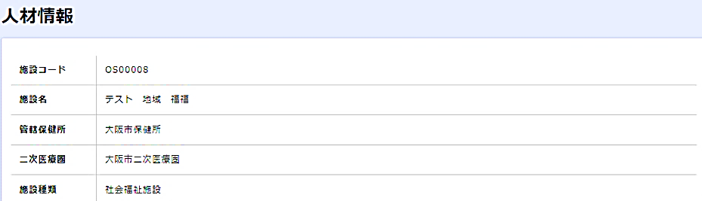修正がないとき：「入力の確定」ボタンをクリック。



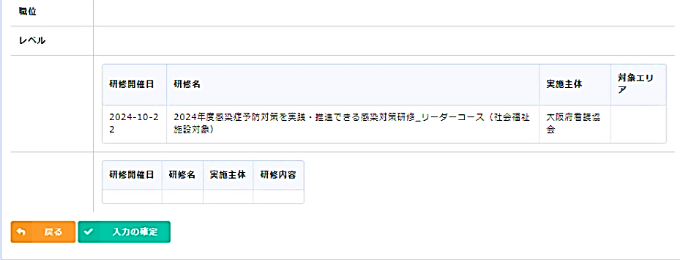

1. 次の画面に遷移します。

感染症に詳しい人材が複数人いる場合：「人材情報追加登録」をクリックしてください。

　　ここまでと同様に「人材情報」を登録していきます。

感染症に詳しい人材は１人の場合：「ダッシュボードに戻る」をクリックしてください。

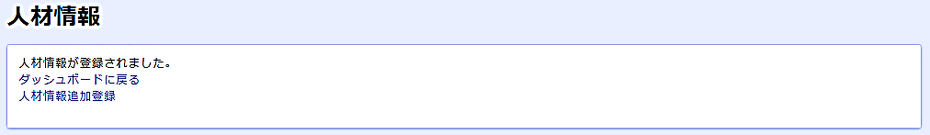

1. 「ダッシュボードに戻る」を選択すると、次のページに戻ってきました。

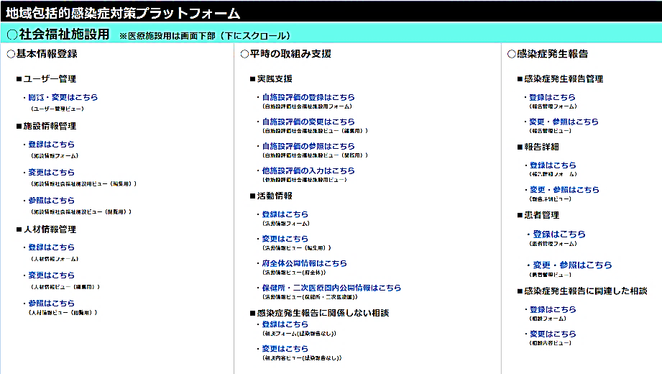

# ログインをして、登録内容を閲覧・変更する場合

1. 次の地域包括感染症対策プラットフォームのホームページの「ログイン（登録内容の閲覧・変更）」をクリックします。



または、次のURLをクリックするか右のQRコードを読み込んでください。

[**https://account.kintoneapp.com/login**](https://account.kintoneapp.com/login)

1. 次の画面に遷移しますので、「メールアドレスでログイン」をクリックします。

以後は、P12～15と同様です。



1. 「変更はこちら」をクリックします。

「施設情報管理」と「人材情報管理」は、ほぼ同じ動作のため、「施設情報管理」で説明をします。

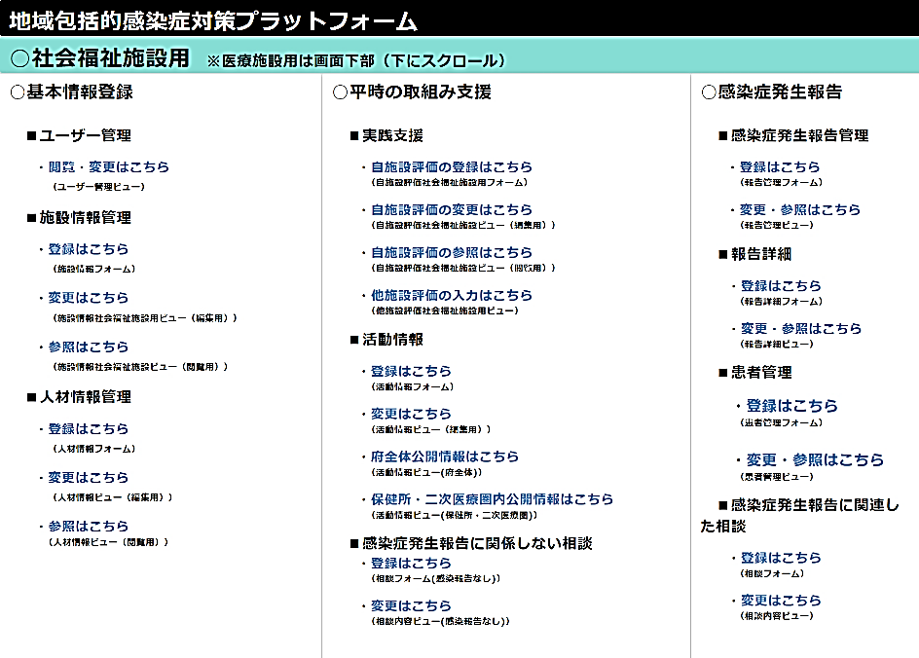

1. 次の画面に遷移します。

左端の　　　　　　をクリックします。

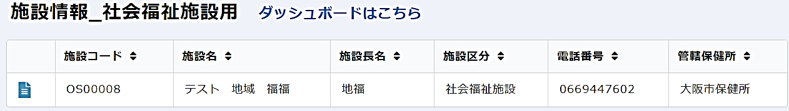

1. 次の画面に遷移します。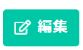　をクリックします。

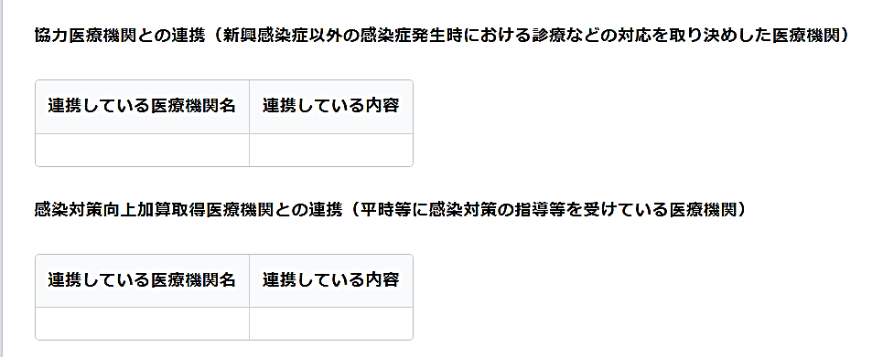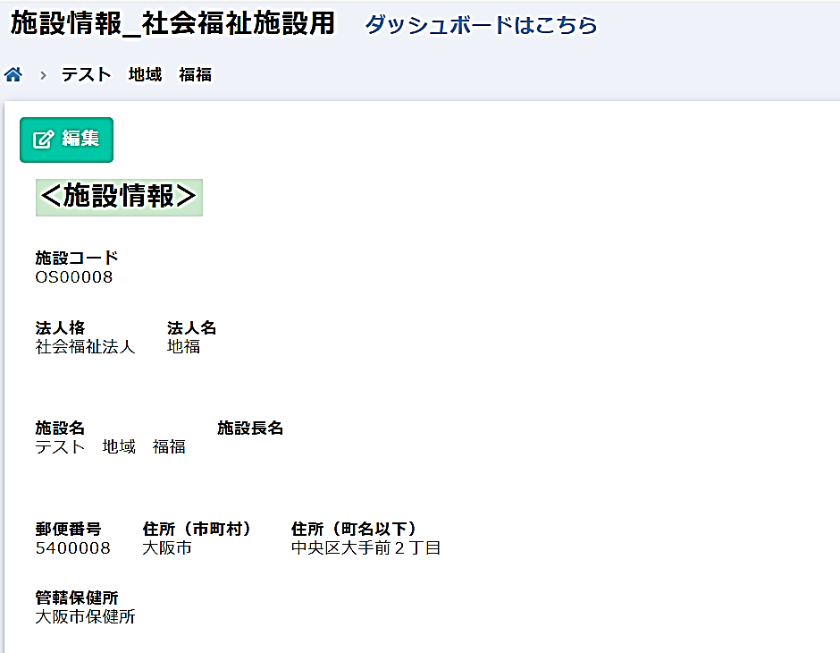



1. 次の画面に遷移します。P17（人材情報の変更はP23）と同じ画面が表示されますので、修正したい項目を修正し、最後に「確認」ボタンをクリックします。

人材情報についても、同じ仕組みとなっています。

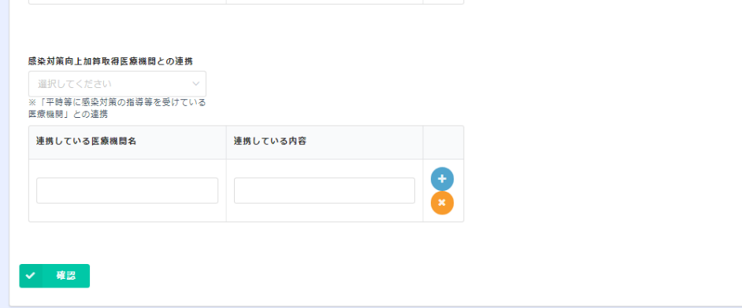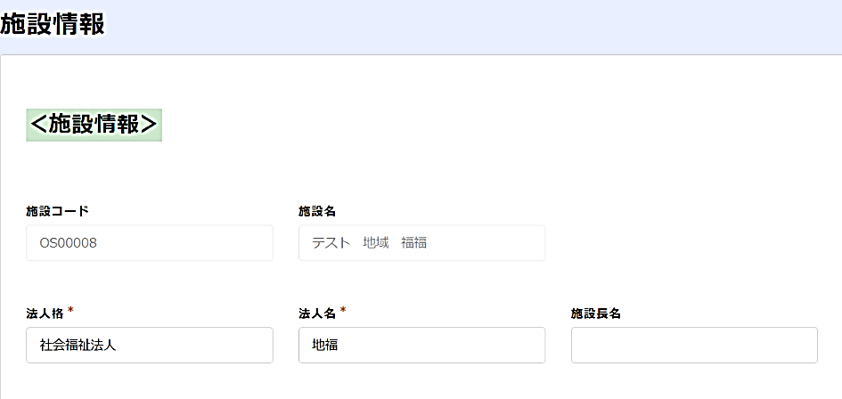



1. 次のような画面に遷移し、登録が完了しました。



# 今後の運用について

右側の「平時の取組み支援」「感染症発生報告」のメニューは、準備中につき、使用できません。

運用開始の時期は、地域（保健所の管轄地域）によって、異なります。

運用開始の際は、今回、登録いただいたメールアドレスあてに、お知らせする予定です。

＊感染対策研修については、適宜、メールにてお知らせします。

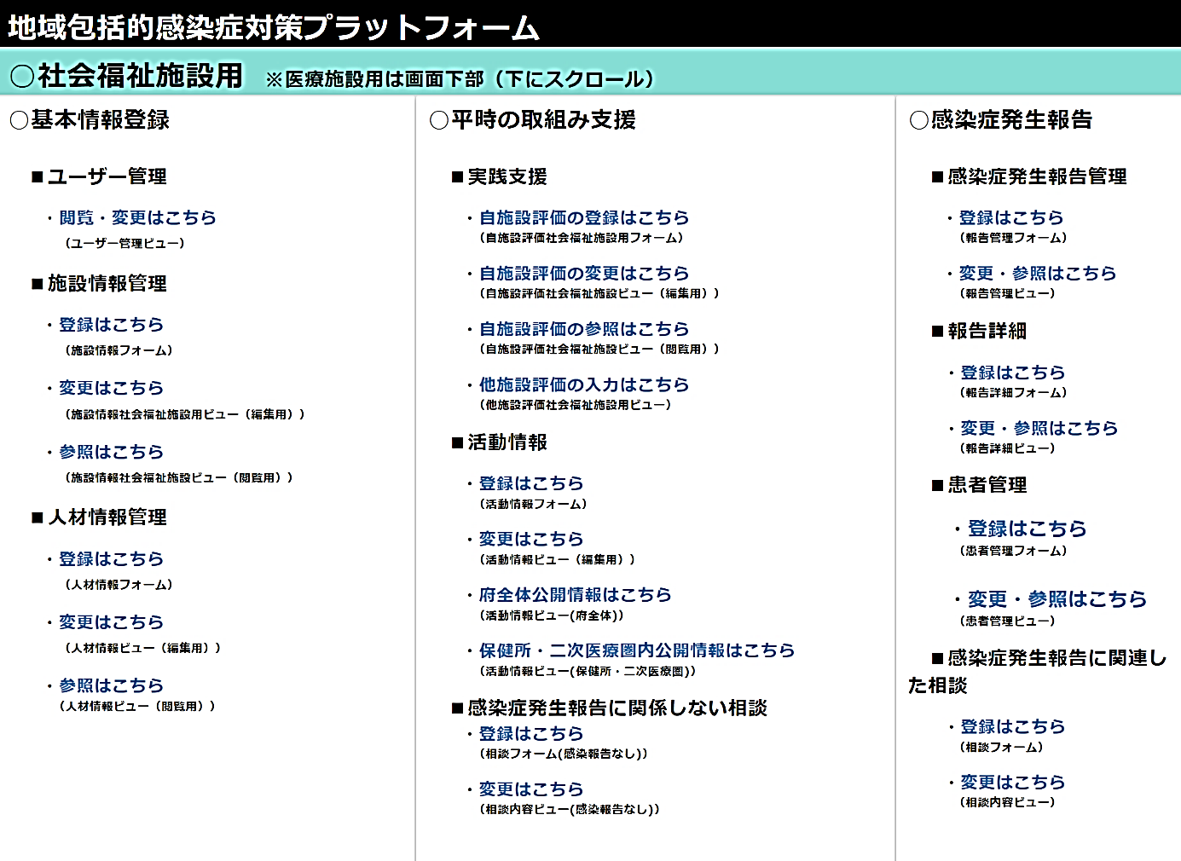

# よくある質問

1. **登録は義務ですか**

任意ですが、感染症の対応は初動が大事です。

感染症発生時に慌てず対応できるよう、施設の基本情報や人材情報を事前に登録しておくことで、保健所等とスムーズに連携できるよう準備しておいていただきたいと考えています。

1. **法人内の情報につき、登録したくない情報があります**

「＊」が付されている項目は必須項目につき、登録をお願いします。

印がない項目は任意項目のため、法人の判断で登録しないこともできますので、無理のない範囲で登録をお願いします。

1. **感染症対策研修を受講したような詳しい職員がいませんが、登録してもよいのでしょうか**

感染症対策研修を受講した職員がいなくても、登録は可能です。

プラットフォームに登録いただくと、今後、開催を予定している感染対策研修の案内をダイレクトにお届けしますので、適宜、職員の方に受講いただき、その後、人材情報を登録いただくこともできます。

1. **登録に費用はかかりますか**

かかりませんが、登録のための通信費などはご負担をお願いします。

1. **登録した職員が退職した場合、どうすればよいでしょうか**

人材情報の更新をお願いします。

また、年に１回程度、情報の更新をお願いするメールを差し上げる予定です。

その際に、適宜、更新をお願いしたいと考えています。